Ранній вік (I молодша група)
Заняття на тему : Пригоди маленьких мишенят
Мета: продовжувати вчити дітей слухати і розуміти мовлення дорослого, звернене до них; виконувати прості словесні доручення: створити умови для розгортання предметних дій га символічних ігрових ситуацій: формувати вміння використовувати в іграх набутий життєвий досвід та будувати нескладний ігровий сюжет; збагачувати досвід дітей різноманітними сенсорними враженнями: залучати до сенсорних дидактичних ігор, різноманітних дій з предметами га іграшками; розвивати зв'язне мовлення, мислення, пам'ять: виховувати увагу, спостережень.
Матеріал: наголовники мишенят, зерно (пшениця, кукурудза), пляшечки та стаканчики з-під йогурту, пластмасові кришечки з дірочками, палички для пірамідки, пляшки з дозатором, відерце, дерев’яні силуети предметів з дірочками для шнурівки (машина, черевик, метелик, яблуко. плаття), велика дерев'яна коробка з різними застібками, гостинці для дітей.
Хід заняття
Вихователь:
Хочете погратись трішки?
Я от буду мама-мишка.
(Вдягає наголовник)
Ну а ви мої малята.
Розумненькі мишенята
(Надіває наголовник дітям, називаючи кожного на ім'я: «Ось Леся-мишка, Назар-мишеня»)
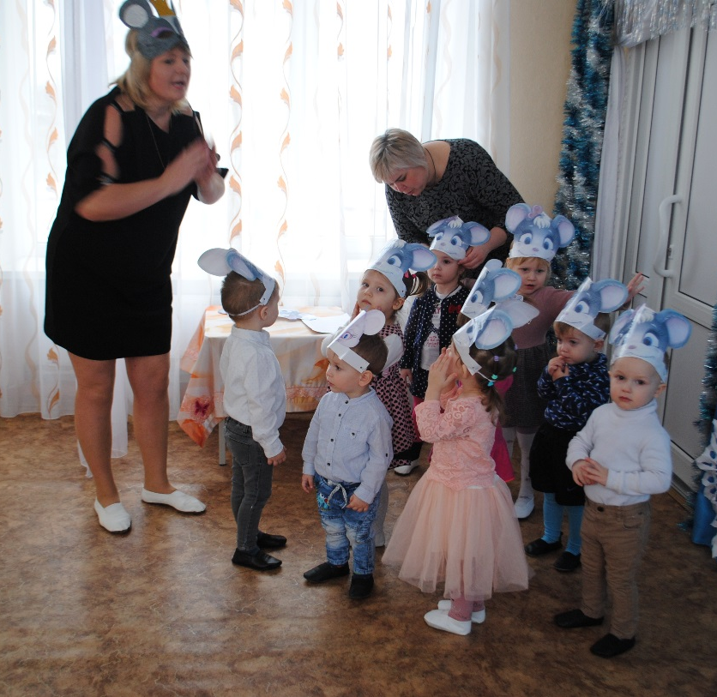
Ой які ж у мене діти –
Гарні. добрі, працьовиті!
Зранку прокидаються, лапками умиваються.
(Імітують умивання)
За матусею услід І Ідуть по стежці на обід!
Ходьба по масажній доріжці
Діти йдуть одне за одним по масажній доріжці з різною факту рою.
Ось вузька доріжка.
В нас веселі ніжки.
На вузьку доріжку
Стають наші ніжки
(Діти стають на «доріжку здоров'я» і проходять одне за одним)
1 Ніженьки крокують
Діточок рахують:
Раз. два. раз. два Мишеняток йде юрба.
Далі ми крокуємо.
Весело рахуємо.
Вправа «Відбери зернятка»
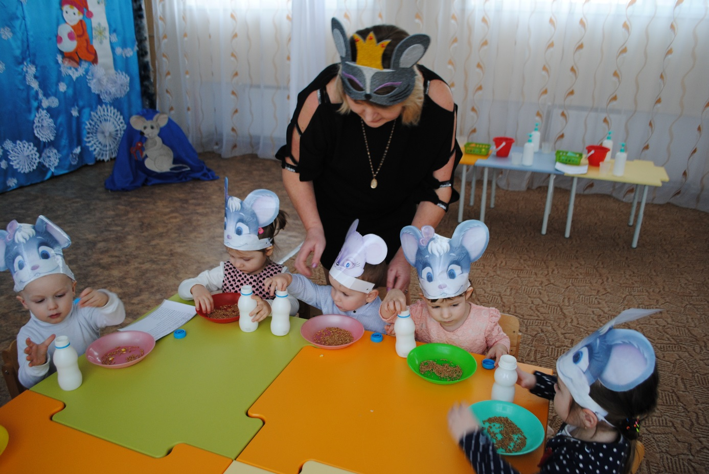
На столику стоять мисочки, у яких змішані зернятка пшениці та кукурудзи, і стільки ж порожніх пляшечок з широкими горлечками. Діти відкручують кришечки на пляшечках, складають у них зерна кукурудзи і закручують. Можна запропонувати дітям потрусити пляшечки і послухай звуки, які вони видають.
Вихователь:
Чи наїлись мишенята?
Іграшками йдете грати?
Мишка-мама йде гуляти.
Чітко, гарно кроку вати.
А за нею йдуть маля та Всі маленькі мишенята.
Вихователь:
Ох. знову безлад на столі Пасочки лежать малі.
Ми зараз розберемо їх!
Вправа «Склади вежу»
Діти будують вежі з пасочок, складаючи їх одна на одну. Вихователь спонукає малят коментувати свої дії.
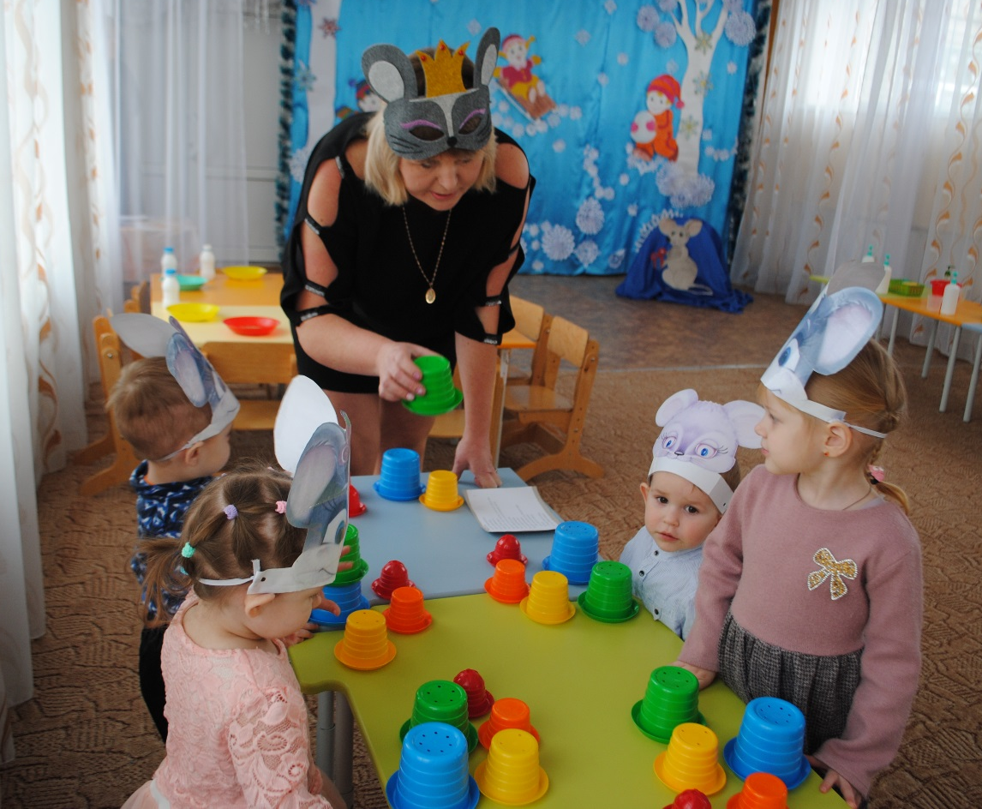
Мишка-мама йде і гуляти.
Чітко, гарно крокувати.
А за нею йдуть маля та Всі маленькі мишенята.
Вихователь заводить коло. Виконання вправ
- Вгору носик піднімаєм Т днем новим ми сонечко Всі вітаєм.
- Глянемо тепер під ніжки.
Чи є під ніжками доріжка?
Нахилитися вперед, відвести назад прямі руки
- «Чи міцні наші ніжки».
Повертаємось убік.
Ніжку відставляємо.
Чи міцні вони у нас.
Ми перевіряємо.
-1. Низько-низько присідаєм.
Наче зерня тка збираєм.
Вихователь:
1 їх і бешкетник погуляв Всі кришечки порозкидав...
Вправа «Склади пірамідку»
Діти утворюють піраміду, нанизуючи кришечки на стержень і називаючи їхні кольори. Вихователь:
Нема у відрі водиці!
А раптом схочеться напиться?
Води у склянки накачаємо
І відерце позливаємо.
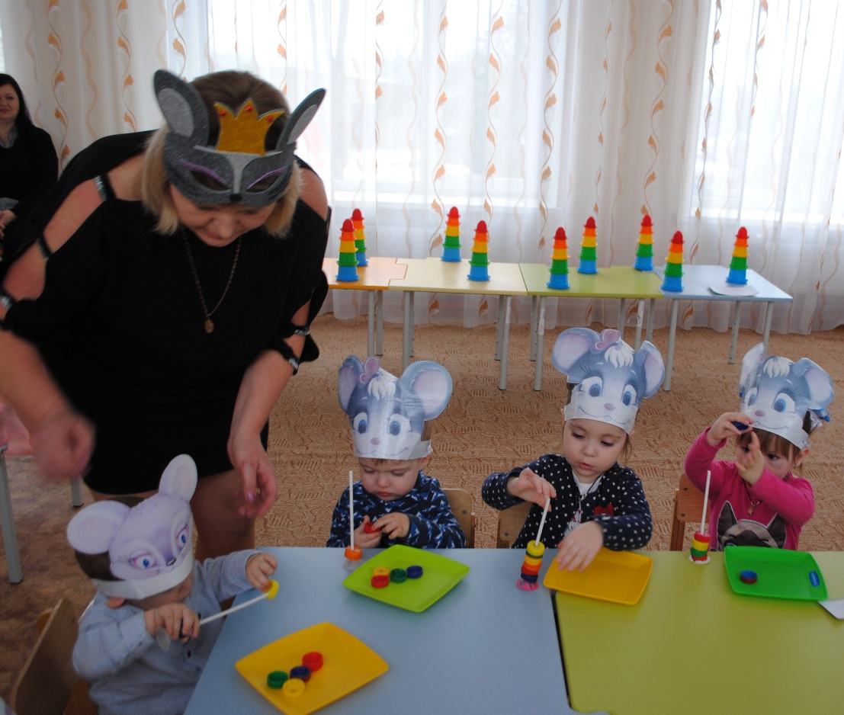

Вправа «Набери води»
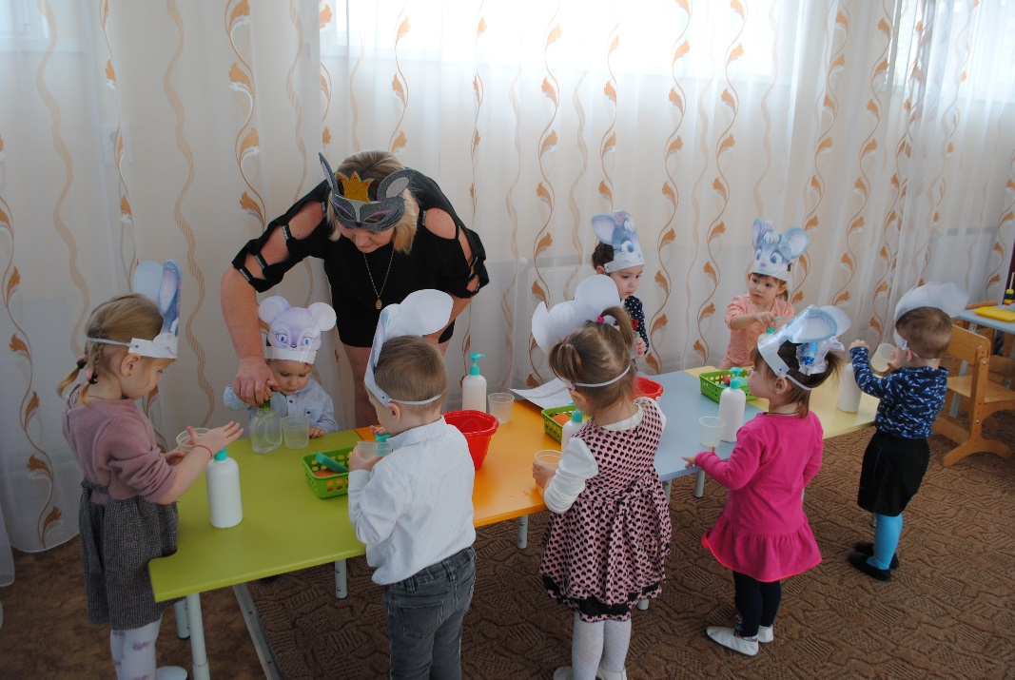
Діти наповнюють пластикові стаканчики водою з пляшечок з дозатором. Потім зливають в відерце. Вихователь спонукає малят відтворити звуки, імітуючи дзюрчання води.

Вихователь:
Мишенят-трудівниці трохи пролили водиці.
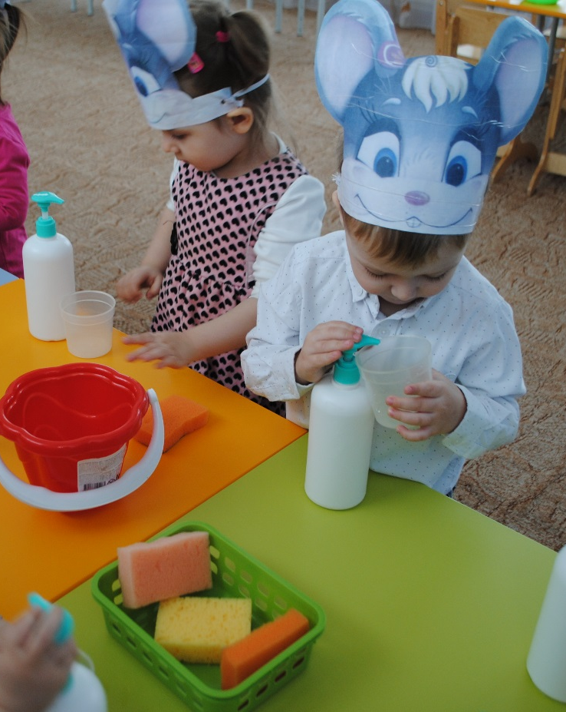
Та не страшно, приберемо!
Губки тільки ось візьмемо.
Вправа «Витри стіл»
Малята губками витирають стіл, за яким працювали з водою, промовляючи за вихователем:
Ми тремо, тремо щосили –
Витираєм що розлили
Вихователь:
Добре ми попрацювати.
До ладу поприбирали!
Але хто ж бешкетував?
Хто усе тут розкидав?
(Дістає іграшкового кота і говорить та нього).
Кіт:
Няв!
Не зумисне я нашкодив!
Не бешкетливий я зроду.
Та самому нудно грішки...
Пограєте зі мною, мишки?
Рухлива гра «Котик і миші»
«Миші» тікають, а «котик» їх наздоганяє, намагається впіймати.
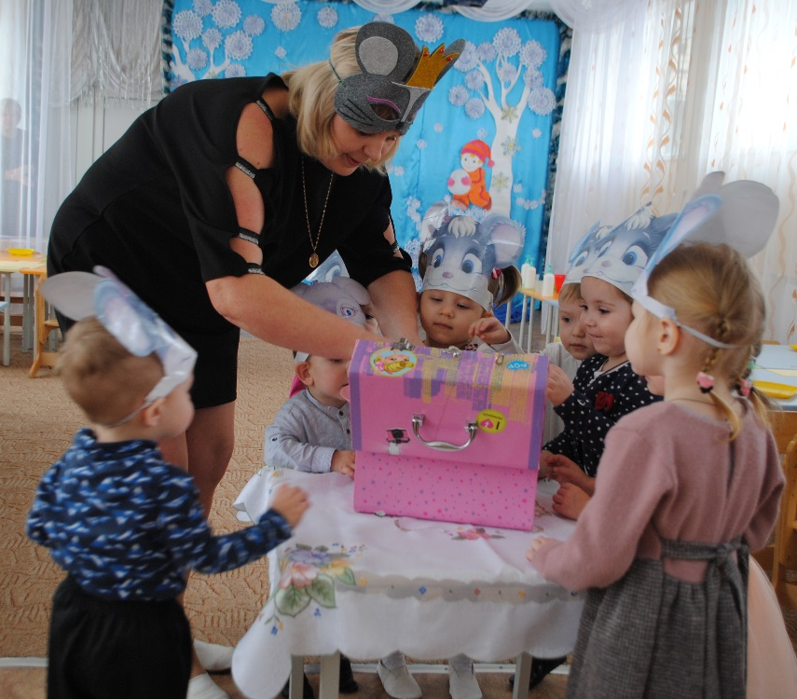
Кіт:
Спритні мишенята.
Вас не наздогнати!
У цій і армій скрипці
Є для вас і ос і інші.
Спробуйте дістати.
А я пішов снаги...
(Позіхає, ховається)
Вправа «Відкрий скриньку»
Ді ти відкривають різні застібки на скрипці: гачок, засув, навісний замок. Дістають гостинці. Вихователь:
Чудово ви попрацювали.
Зробили добрих справ чимало.
Надходить ніч.
Осо перша зірка...
Усі ховайтеся до нірки!
Попригортайтесь до матусі
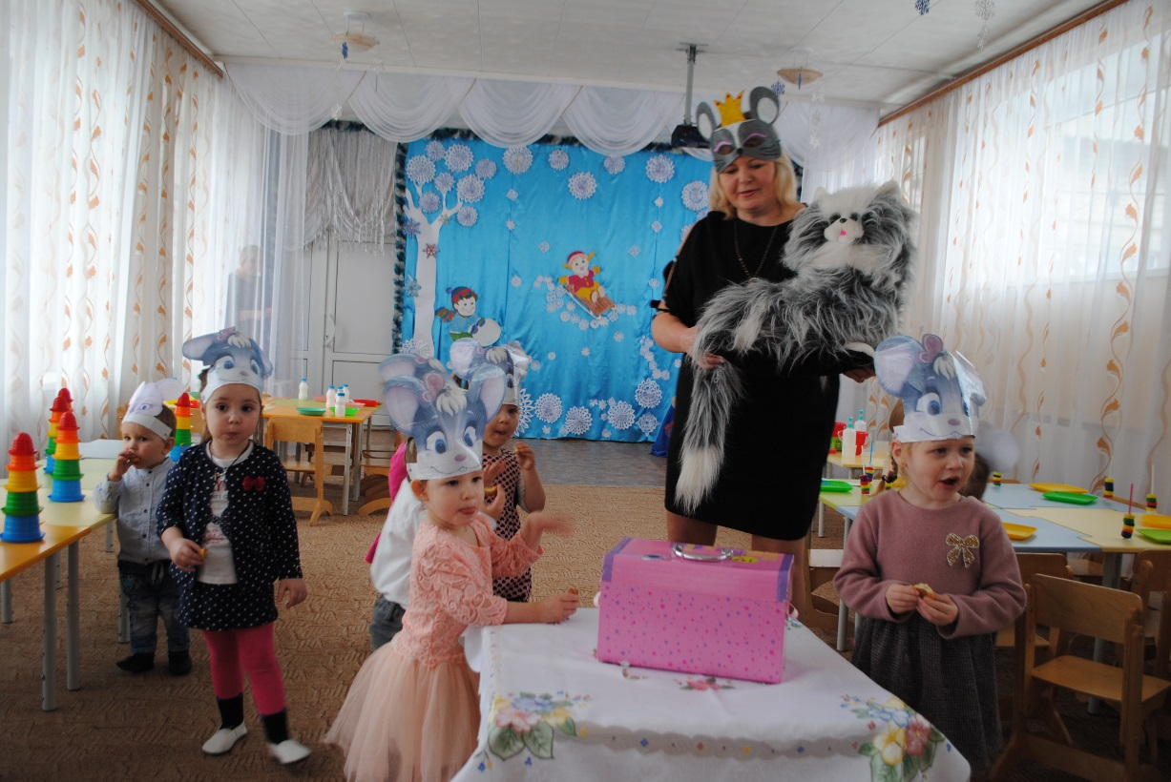
І засинайте, любі друзі!

